云转码视频管理系统使用手册

如何选择系统和服务器：http://www.ppvod.com/dianbo/xiazai/440.html
系统支持：win8及以上各种64位windows系统和linux系统(CentOS 6.5-8.x)一键安装。
Windows版本一键安装教程：http://www.ppvod.com/dianbo/xiazai/611.html
linux版本一键安装教程：http://www.ppvod.com/dianbo/xiazai/612.html

注意问题：
- 试用版与收费版区别：http://www.ppvod.com/dianbo/wenti/535.html
- 不能使用ie10核心以下版本（包含360浏览器低版本）登录后台管理，后台支持的浏览器有chrome、百度浏览器、淘宝浏览器、火狐浏览器、oprea浏览器、遨游浏览器等等。
- 尽可能的卸载各种国产杀毒软件（特别是360、安全狗），以免误报，本软件在诺顿、卡巴斯基等国际主流杀毒软件下测试安全可用。
- 本软件唯一授权方式请联系QQ：250093148，上当受骗、数据库被黑与我们无关、自行负责。

设置
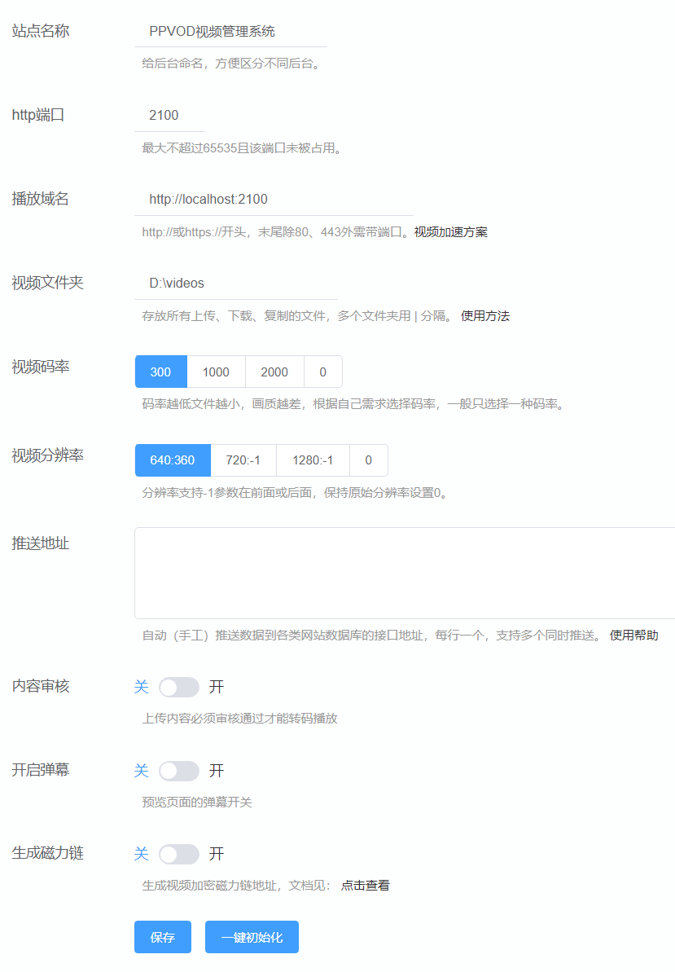
设置界面的首页是一个新手设置界面，如果初次使用设置首页的部分内容即可，参考新手文档：http://www.ppvod.com/dianbo/wenti/541.html
推送地址：
自动入库和手工推送入库的接口地址，支持多个通知地址，每行一个，关于API接口的使用参考文档：http://www.ppvod.com/dianbo/wenti/490.html
启用弹幕：
弹幕使用方法：http://www.ppvod.com/dianbo/gongneng/523.html
一键初始化：
当某些设置导致视频不能播放或转码失败的时候，使用初始化按钮可以恢复到默认设置，该设置只会初始化设置项，不会初始化数据库，可放心使用。
系统密钥
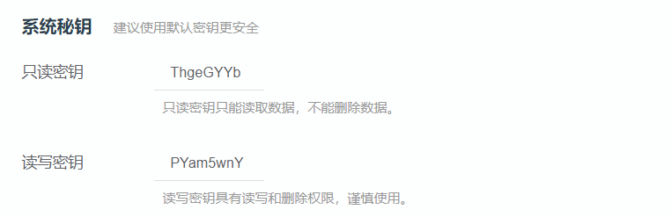
只读密钥：
使用默认值。可使用只读密钥访问api内容。下面是使用方法：http://www.ppvod.com/dianbo/wenti/490.html
读写密钥：
使用默认值。该密钥具备读、写、删除的权限，保密使用，不能公开。
端口设置
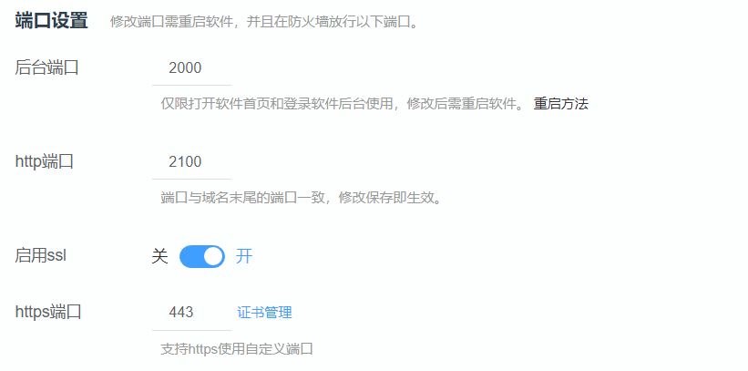
后台端口：
指的是登陆管理云转码的端口，后台登录的端口默认为2000，可自行修改，修改后切记要重启软件才能生效，默认后台地址为http://ip:2000/admin
http端口：
分享地址、m3u8地址、图片地址等对外提供访问地址的端口,该端口是m3u8播放地址及分享地址的端口，系统默认2100，可修改为80或其他端口，修改后请重启软件。服务器上不能有其他软件占用80端口，比如iis、apache、nginx等，否则不能启动系统。
https端口：
默认443端口，如果你不能或者不需要使用443端口，可以改为其他端口，但不能与“后台端口” “http端口”相同。
启用https:参考http://www.ppvod.com/dianbo/wenti/455.html

域名与文件夹
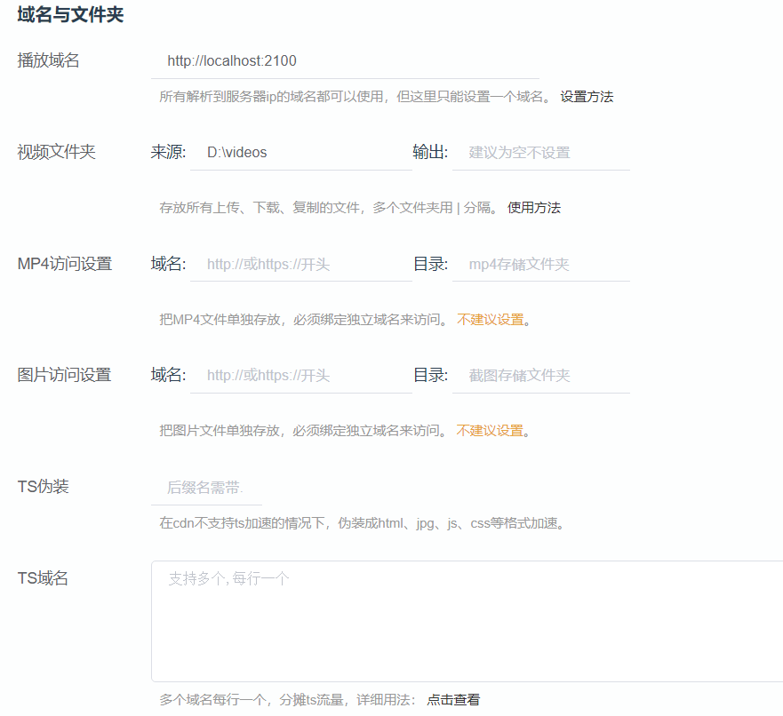
播放域名：
M3u8和share地址使用的域名，默认是http://localhost:2100)。填写的时候要写http://或https，末尾带上端口（如果端口是80、443则不填），通过网页和客户端上传返回的视频地址也是用这个域名。
域名设置的详细解释：http://www.ppvod.com/dianbo/wenti/514.html
视频来源：
就是视频所在的文件夹，不管你是通过上传或者直接复制、下载视频到该文件夹，软件都会读取子文件夹并转码。如果是Linux系统是以/开始的文件夹地址。如果视频来自多个文件夹（多块硬盘）则用|分隔， http://www.ppvod.com/dianbo/gongneng/452.html。
视频输出：
指定转码后的文件输出到另外的文件夹，只能指定一个文件夹，不能像来源文件夹一样设置多个。如果不填输出文件夹，转码后产生的文件都存放在“来源文件夹”下面。一般情况不建议设置此项。
MP4访问设置：
对外提供mp4的域名地址。（不建议单独设置）
图片访问设置：
对外提供图片的域名地址，如果图片另存到其他文件夹，则该域名自动绑定到指定到图片文件夹。（不建议单独设置）
TS域名：
如果你的ts地址需要单独配置域名，则填此项，支持多个地址并列用|分隔。http://www.ppvod.com/dianbo/gongneng/459.html
TS伪装：
目前一些cdn厂家只支持js、html、css、jpg等格式的缓存，不支持ts格式的视频文件缓存，启用此伪装，可以把ts封装为任何格式的请求，绕过cdn限制达到加速视频的目的。不需要此功能则为空。
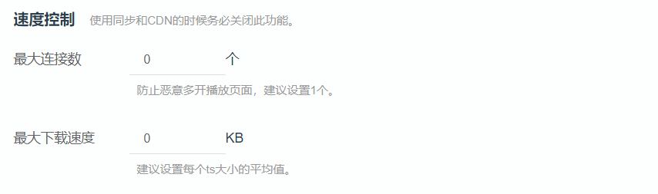
最大连接数：
同一个客户端ip能打开的链接数量，防止恶意打开N个窗口浪费服务器宽带。
最大下载速度：
同一个客户端ip的最大下载（播放）速度，控制视频预下载进度。
转码设置

转码模板：
可以给每个视频指定不同的转码模板，来适应不同的转码需求。设置方法参考：http://www.ppvod.com/dianbo/gongneng/556.html
核心设置
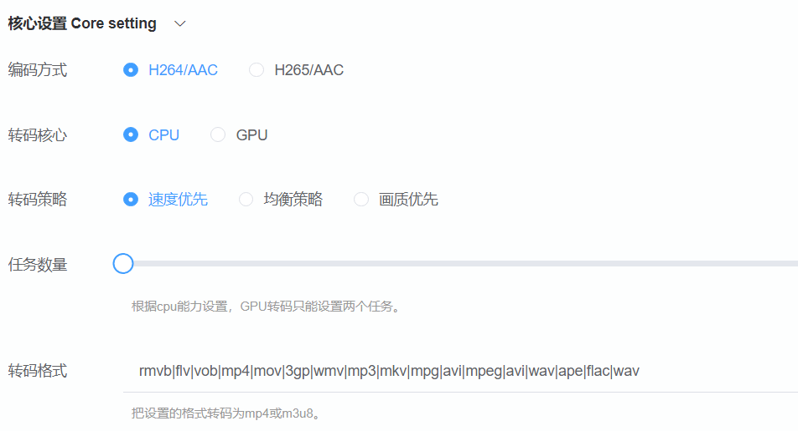
编码方式：
可选h264/h265
转码核心：
可选择使用CPU转码和GPU转码，前提是你的服务器或电脑有NVIDIA的GPU显卡且授权类型必须是GPU授权。http://www.ppvod.com/dianbo/gongneng/557.html
智能切换：
该功能是在使用GPU转码的情况下，因为GPU在低码率的情况下，压缩率不高且画质比CPU转码差，所以指定一个临界值，让低于该码率的输出视频用CPU转码，高于该码率的输出视频用GPU转码。建议设置2000。
转码策略：
采用速度优先和画质优先两种转码策略。速度优先会适当牺牲画质，特别是剧烈场景下的画质；画质优先会牺牲转码速度，用更多的时间来处理视频达到画质最佳，压缩率更高。
均衡设置则是两者居中。根据自己情况选择。
任务数量：
同时执行转码的任务数量，可根据硬件条件设置，不宜过多，任务太多可能会导致转码失败。
待转格式：
需要等待处理的视频文件格式，支持音频文件，多个视频格式|分隔，比如rmvb|flv|vob|mp4|mov|3gp|wmv|mp3|mkv|mpg|ts|avi|mpeg|avi|wav 如果还有其他格式需要处理，继续在后面添加。
视频剪辑
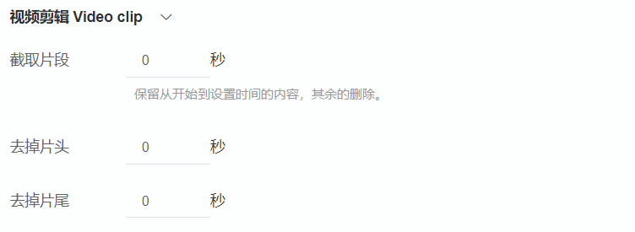
截取片段：
设置指定时间，则0秒到指定时间内的视频保留，其余删除。
去掉片头：
可以剪辑掉视频开头的部分内容，从0秒开始直到指定的时间，设置10，则剪掉片头10秒的内容。
去掉片尾：
剪掉视频末尾指定时间的视频，设置30，则剪掉片尾30秒的内容。
转码参数
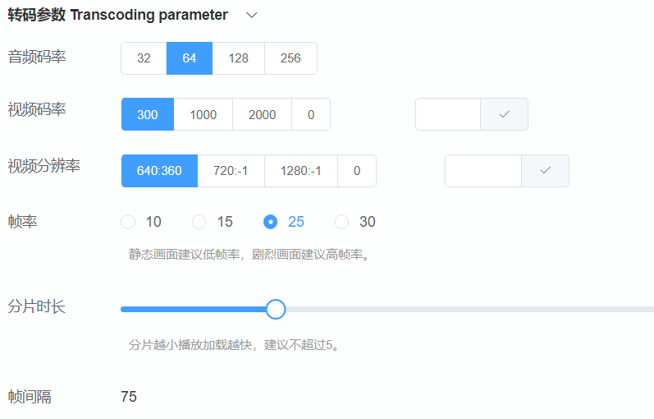
音频码率：
该设置项不能设置为0，只能设置一个固定值，低音质32，中等音质64，音质更好128，不管视频码率设置多少种，音频码率只设置一个。
视频码率：
1、码率输出的原则
如果原视频码率低于设置码率，则保持原视频码率输出，如果原视频码率大于设置码率则降低码率按设置码率输出。
2、码率与清晰度、文件大小的关系
码率的数字越小——画质越差——视频文件越小，反之亦然。设置为0则保持原来视频的码率，可转高清视频，如果需要更完美的原画质，可参考http://www.ppvod.com/dianbo/wenti/546.html，需要注意的是在低配的手机上，播放超过1000码率的视频会卡顿甚至不能播放。
3、多种清晰度的设置
可支持多达四种清晰度同时输出，设置多码率同时需要设置多个画面大小、帧率、水印，并一一对应，否则可能导致转码不正常。可参考：http://www.ppvod.com/dianbo/wenti/448.html）。
视频分辨率：
1、基本设置
保持原视频分辨率设置为0，如果要固定宽高设置为如：720x480。
2、不变形的缩放视频分辨率
如果要想不让原来的画面变形，可控制其中一个宽度或高度，另外一边设置为-1。比如720:-1，则输出宽度固定720，高则按比例自动缩小。也可以用-1:720，固定高度720，宽度自适应缩放。
帧率设置：
常用帧率为15、20、24、25，稍微静态的画面可使用低帧率压缩视频大小。
分片时长：
分片越小，播放加载越快，对硬盘读写要求也越高。
帧间隔：
系统根据帧率和分片时长自动计算。
水印设置
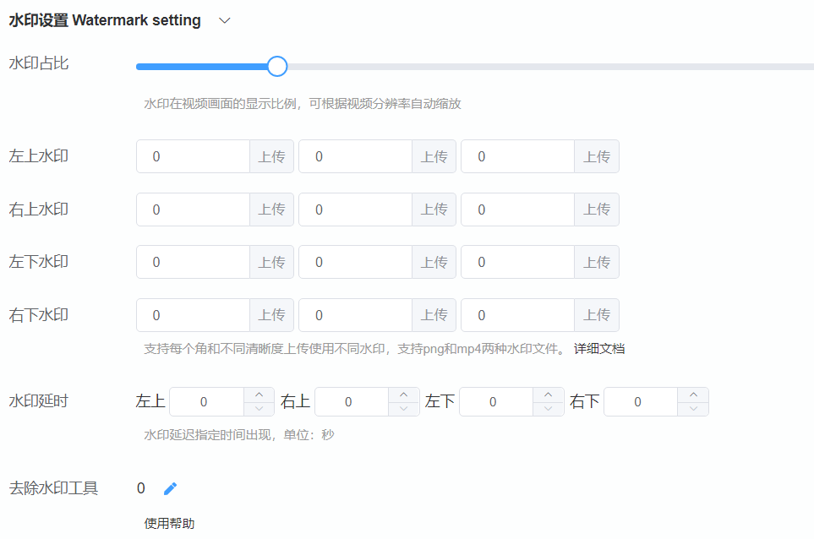
水印占比：
可设置水印在视频画面的比例，不管视频分辨率如何变化，都可以自适应，避免同一个水印图片在不同分辨率上面大小不均匀的问题。
水印占比功能实测：http://www.ppvod.com/dianbo/gongneng/446.html
水印位置：
1、水印坐标计算方法
比如左上角坐标是10:10 ，水印就从左上角起距宽、高各10像素。如果坐标设置一个0，这个角就不打水印。
支持4个角同时加水印，在对应角的文本框填上坐标即可。
水印图片的参考文档：http://www.ppvod.com/dianbo/wenti/448.html
水印延时：
可以设置视频水印从第N秒开始，也就是说从视频的0-N秒是没有水印的。可设置四角的延时，设置示范：5|15|20|25，（效果分别为：左上延时5秒|右上延时15秒|左下延时20秒|右下延时25秒），如果某个位置不需要延时或者没有设置水印则写0，如果全部统一延时5秒，则只设置一个值5。
去掉水印：
设置项支持同时去除4个角的固定水印，可用工具调试，参考文档：http://www.ppvod.com/dianbo/gongneng/563.html
字幕设置
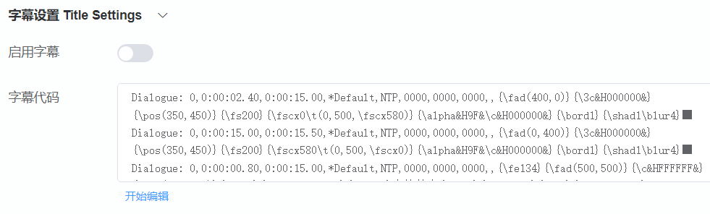
字幕开关
可选择字幕是否启用
字幕内容
网上查找字幕编辑类软件，可编辑出各种酷炫的字幕效果，比水印表现力更丰富。
其他选项
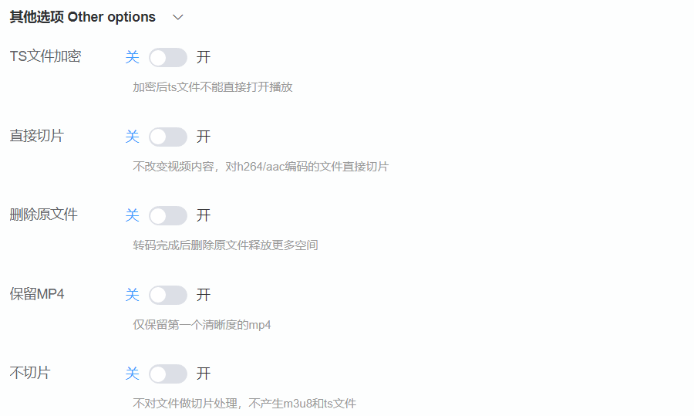
TS文件加密：
这里的视频加密是指扰乱视频正常编码，给视频流内部加密，让其他软件不能播放和编辑切片产生的ts文件，达到视频不能被再次修改的目的。
直接切片：
当源视频文件为标准的h264/aac编码（缺一不可），系统直接对视频文件进行切片处理，减少转码时间，启用此项时视频剪辑、去掉片头、水印、字幕、多清晰度、帧率、帧间隔等跟转码有关的设置无效，而加密、切片、防盗链则不受此影响。
是否删除原文件：
源视频文件是否在转码完成后删除原视频文件，勾选则删除。
保留Mp4：
勾选则保留转码输出第一个码率的mp4文件，具体存放位置请到视频文件夹查看。
不切片：
勾选则不再切片，此功能献给一些只提供下载不提供在线播放的客户。
截图设置
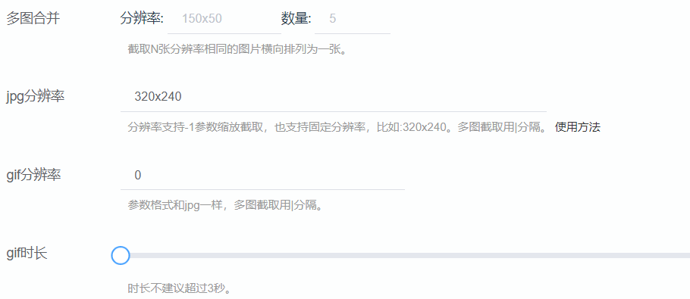
多图合并：
设置文档：http://www.ppvod.com/dianbo/gongneng/527.html
JPG大小：
指的截取图片的分辨率，比如320x240，如需多图截取则用|分隔多个分辨率，比如135x71|320x240|480x720，通过截图分辨率的设置，可截取相同大小和不同大小的图片。设置为0则不截图。
GIF大小：
截取的动态图片的分辨率大小，设置320x240这样的分辨率，大小按需求设置，但只能截取一个图片。设置为0则不截图。
GIF时长：
截取的动态图片的时间长度，以秒为单位，不超过5秒最好。
如何替换自动截图的封面：http://www.ppvod.com/dianbo/gongneng/589.html
如何批量替换截图的封面：http://www.ppvod.com/dianbo/wenti/597.html
防盗链设置
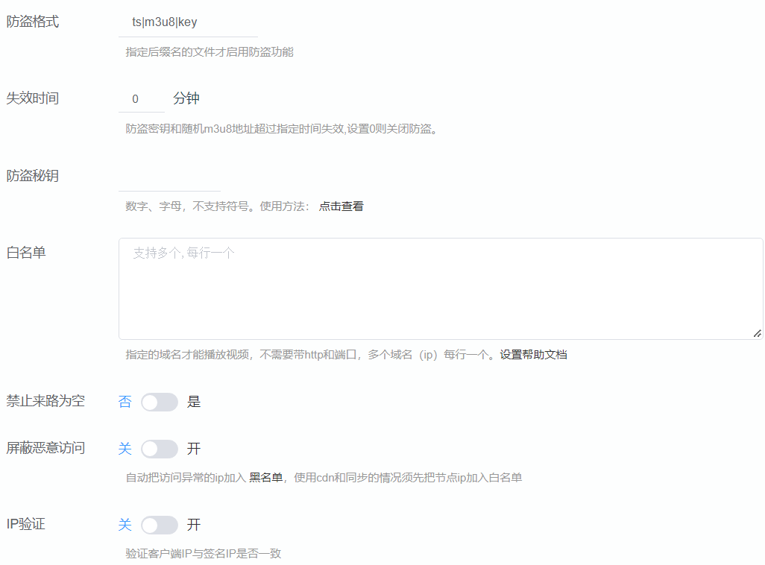
防盗格式：
防盗系统对指定的格式进行防盗处理，除了视频类型以外，还可以指定rar、jpg、doc等任何文件类型的防盗。
防盗密钥：
指的是m3u8地址后面带的那串sign密钥，具体文档参考http://www.ppvod.com/dianbo/wenti/485.html
失效时间：
单位为分钟，指的sign（防盗密钥内容）的有效期，默认即可，如果设置0，则整个系统不使用防盗功能。
放行白名单：
允许指定的域名访问你的m3u8和share，一旦设置了域名，share地址就不能通过qq、微信等方式直接在浏览器打开，会跳转到下面设置的跳转域名那里。
禁止来路为空：
禁止不带域名来路的访问，强化白名单功能。
屏蔽恶意访问：
勾选此项，当某个ip频繁刷新或者访问视频系统的视频地址，系统会根据算法自动屏蔽该ip拒绝提供访问，同时把该地址记录到黑名单，24小时自动解除，如果是误伤的地址，你可以把这些地址加入到上面的放行域名里面去，系统会优先放行白名单地址。
ip锁定：
PPVOD服务器端和客户端配合验证sign（防盗密钥算法）里面的用户IP是否一致，防止一些解析工具把得到的视频地址转发给其他用户使用。
上传设置
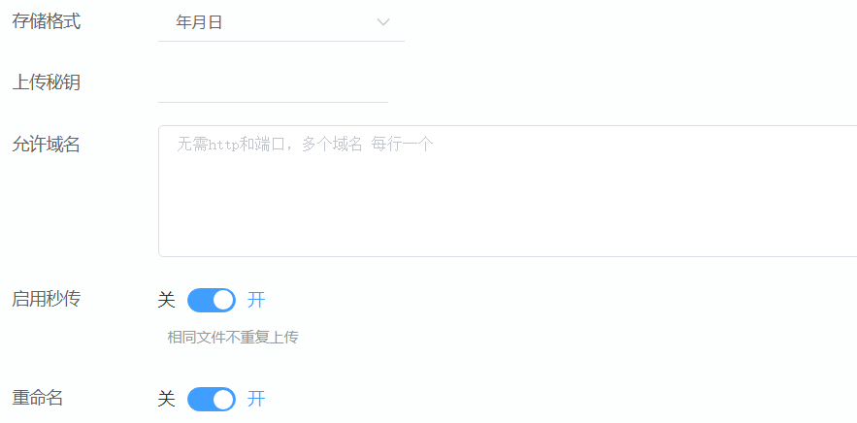
日期格式：
上传文件夹的日期格式可自定义选择，方便以后查询文件。
上传密钥：
配合\work\public\upload\js\下面的上传配置文件，比如打开默认使用的adminup.js，找到userInfo = {userId: "the_user",把the_use改为随便一串字符，然后在后台设置相同的字符。使用密钥核对成功才能上传，防止外部上传。另外配置允许域名也可以防止外部上传。上传失败的原因分析：http://www.ppvod.com/dianbo/wenti/489.html
允许域名：
为了防止外部恶意上传，可设置上传域名限制，只能接收允许的域名上传过来的文件，不是指定的域名则拒绝接收，如果不想限制则为空，多个域名|分隔。
重命名：
建议选择是，重命名后的文件名更兼容各种浏览器；选择否，则上传的文件保持原始文件名。
广告设置
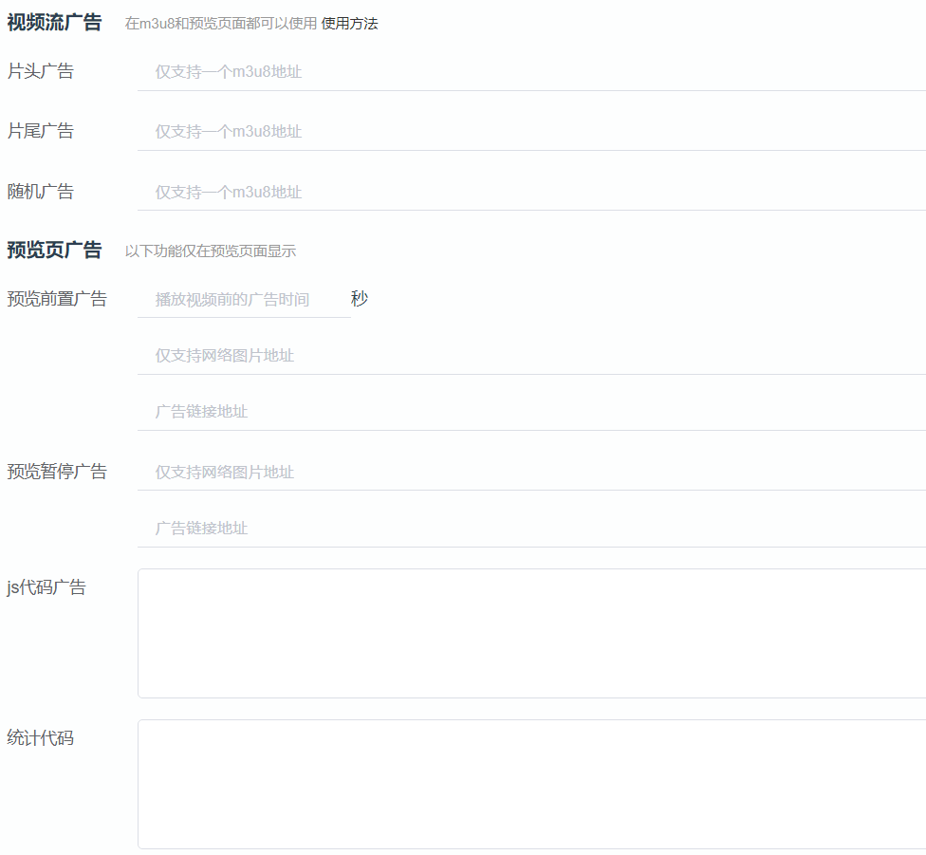
视频流广告
如需在m3u8地址里面插入视频广告，在当前PPVOD后台去复制一个m3u8视频地址。播放视频流的时候，就可以把这个m3u8的视频内容连着视频内容一起播放。设置方法：
http://www.ppvod.com/dianbo/gongneng/456.html
可支持片头广告、片尾广告、随机广告。
*注：以上三种视频广告的m3u8必须在当前后台复制，处理广告文件的时候要取消“视频加密”这个设置项。
以下是预览页面才有效的广告
预览前置广告：
share页面视频的前置广告，仅支持图片地址。需设置广告时长、图片地址、广告链接地址。
预览暂停广告：
share页面视频的暂停广告，只支持图片地址。需设置图片地址、广告链接地址。
联盟广告：
可填入广告联盟代码，此功能与以上广告设置不冲突，并可在手机设备显示联盟广告。
三、与其他系统整合
该系统的设计初衷是解决一般web系统不能上传大视频文件及服务端自动转码的技术难题，目前已实现可以和任何cms、bbs、blog等web系统的整合，甚至你不用配置播放器代码就可以使用分享地址直接在网站播放，通过几行上传代码的调用就可以轻松实现你的web系统与云转码视频系统的严密对接。
整合上传功能到你的网站系统：http://www.ppvod.com/dianbo/wenti/507.html，也可以通过API通知自动入库到你的网站数据库。
四、系统API接口
内容查看、删除的API：http://www.ppvod.com/dianbo/wenti/600.html
单个视频的API内容：http://www.ppvod.com/dianbo/wenti/490.html
获取硬件及授权信息：http://www.ppvod.com/dianbo/wenti/553.html
获取视频转码状态：http://www.ppvod.com/dianbo/wenti/551.html
上传API接口：http://www.ppvod.com/dianbo/wenti/549.html
后台下载功能接口：http://www.ppvod.com/dianbo/wenti/550.html
五、其他功能
单个或多个视频组合直播，或者转发直播：http://www.ppvod.com/dianbo/gongneng/583.html
后台下载功能：http://www.ppvod.com/dianbo/gongneng/544.html
服务器之间内容同步：http://www.ppvod.com/dianbo/gongneng/462.html
云存储：http://www.ppvod.com/dianbo/gongneng/524.html
数据库备份与恢复：http://www.ppvod.com/dianbo/gongneng/465.html

